

КАРТОТЕКА
ИГР НА РАЗВИТИЕ
СЛОВАРЯ

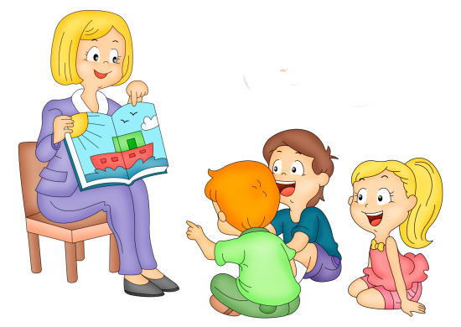

Картотека игр на развитие словаря

Игра «Скажи наоборот»

Цель игры: расширять словарь антонимов.
Ход игры: у этой игры есть два варианта. Первый вариант легче, так как ребёнок в своих ответах опирается не только на речь взрослого, но и на картинный материал:
Дедушка старый, а внук…
Дерево высокое, а куст…
Дорога широкая, а тропинка…
Перо легкое, а гиря…

Второй сложнее, так как опора происходит только на речь взрослого:
Пирожное сладкое, а лекарство…
Ночью темно, а днем…
У волка хвост длинный, а у зайца…
Чай горячий, а лед…

Картотека игр на развитие словаря

Игра «Подбери словечко»

Цель игры: расширять словарный запас, развивать умение согласовывать прилагательное с существительным.
Ход игры: В эту игру можно играть с мячом, перекидывая, его друг другу.
Про что можно сказать «свежий»? Воздух, огурец, хлеб, ветер; «старый» (дом, пень, человек, ботинок); «свежая» (булочка, новость, газета, скатерть); «старая» (мебель, сказка, книга, бабушка); «свежее» (молоко, мясо, варенье); «старое» (кресло, сиденье, окно).

Картотека игр на развитие словаря

Игра «Похожие слова»

Цель игры: расширение словаря синонимов, развитие умения определять схожие по смыслу слова.
Ход игры: Называем ребёнку ряд слов, и просим определить, какие два из них похожи по смыслу и почему. Объясняем ребёнку, что похожие слова — это слова-приятели. А называют их так, потому что они похожи по смыслу.
Например: приятель —друг —враг;
грусть —радость —печаль;
еда —очистки —пища;
труд —завод —работа;
танец —пляска —песня;
бежать —мчаться —идти;
думать —хотеть —размышлять;
шагать —сидеть —ступать.;

Картотека игр на развитие словаря

Игра «Магазин посуды»

Цель игры: расширять словарь, развивать умение подбирать обобщающее слово, развивать речевое внимание.
Ход игры: Для этой игры лучше использовать настоящую посуду. Инструкция логопеда: Давай поиграем в «магазин». Я буду покупателем, а ты - продавцом. Мне нужна посуда для супа — супница. Посуда для салата — салатница; посуда для хлеба — хлебница; посуда для молока — молочник; посуда для масла — маслёнка; посуда для конфет — конфетница; посуда для сухарей — сухарница; посуда для соли — солонка; посуда для сахара — сахарница.
После проговаривания всей имеющейся посуды, можно поменяться ролями. Наша задача побуждать ребёнка произносить названия посуды самостоятельно.

Картотека игр на развитие словаря

Игра «Скажи наоборот»

Цель игры: расширять словарь антонимов.
Ход игры: Для этой игры нам понадобится мяч. Бросаем мяч ребёнку и произносим слово. Ребенок, возвращая мяч, называет слово, противоположное по значению. Инструкция логопеда: Сейчас мы превратимся с тобой в упрямцев, которые делают всё наоборот. Я бросаю тебя мяч и называю слово, а ты говоришь наоборот. Например: темно, а наоборот — светло и т.д.

Картотека игр на развитие словаря

Игра «Логопеду мяч бросай и…»

(в зависимости от темы игры возможны варианты «Логопеду мяч бросай и животных называй (транспорт, фрукты и т.д.))

Цель игры: расширять словарный запас за счет употребления обобщающих слов, развивать внимание и память.
Ход игры: Логопед называет обобщающее понятие и бросает поочередно мяч каждому ребенку. Ребенок, возвращая мяч логопед, должен назвать относящееся к этому обобщающему понятию предмет. Возможет второй вариант игры, когда логопед называет видовые понятия, а дети – обобщающие слова.

Картотека игр на развитие словаря

Игра «Животные и их детеныши»

Цель игры: закреплять в речи детей названия детенышей животных, закреплять навыки словообразования, развивать ловкость, память, внимание.
Ход игры: бросая мяч ребенку, логопед называет какое-либо животное, а ребенок, возвращая мяч логопеду, называет детеныша этого животного (возможно дополнительное усложнение задания при особом кидании мяча: с ударом об пол, из-за головы и т.д.). До начала игры логопед вместе с детьми вместе говорят:
Человеческие дети
Знают всех зверей на свете.

Картотека игр на развитие словаря

Игра «Что происходит в природе?»

Цель игры: закреплять употребление в речи глаголов, согласования слов в предложении.
Ход игры: Логопед, бросая мяч ребенку, задает вопрос, а ребенок (например: Что делает солнце? Ручьи – что делают? Снег – что делает? И т.д.), возвращая мяч логопеду, должен на заданный вопрос ответить. Игру желательно проводить по темам. До начала игры логопед вместе с детьми вместе говорят:
Человек легко находит,
Что в природе происходил.

Картотека игр на развитие словаря

- Игра «Лови, бросай, дни недели называй!»

Цель игры: закреплять временные понятия а активном словаре ребенка.
Ход игры: Дети становятся в круг. Логопед, бросая мяч кому-либо из детей, может начинать с любого дня недели. Дети по очереди перебрасывают мяч друг другу и последовательно называют дни недели. Игру можно повторить несколько раз, каждый раз начиная с нового дня. Усложнить можно задание называния дней недели в обратном порядке.

Картотека игр на развитие словаря

Игра «Из чего сделано?»

Цель игры: закреплять в речи детей употребления относительных прилагательных и способов их образования.
Ход игры: Логопед бросает мяч ребенку и говорит: «Рукавички из кожи», а ребенок, возвращая мяч логопеду, отвечает: «Кожаные».

